采购需求

**一、项目目标**

通过项目实施，完成农田生态保护修复、农田生态功能提升和病虫害鼠防治，提高区域生物多样性，提升生态环境质量，优化生态系统格局，保障三亚河流域的生物安全。为区域高质量绿色发展提供强有力的生态保障，助力生态立省战略实施。

**二、项目工作内容**

中标人须按照招标文件内容要求，在规定的时间内保质保量完成以下工作内容：（一）农田沟渠水系格局优化；（二）农田休耕期绿肥作物种植；（三）农田周边缓冲带蜜源植物及趋避植物配置；（四）有机肥、微生物菌剂及生物质炭土壤改良；（五）水稻螟虫天敌引入与保育；（六）瓜菜蓟马天敌引入与保育；（七）水稻病虫害综合防控；（八）瓜菜、玉米病虫害综合防控；（九）农田害鼠生物防治等项目。

**1.农田沟渠水系格局优化**

（1）项目实施目标

从农田生产、沟渠排水、排放与回用的农田水系的全周期入手，实施农田沟渠水系格局优化项目，与生态沟渠项目形成相辅相成、循环连通的水土涵养和综合治理模式，与现有高标准农田以及周边现有坑塘、河流贯通，形成小流域农田水系环境，着力打造沟渠水系连通、灌排设施完善、生态良好的农田沟渠水系生态空间格局，增强农田生态系统水土涵养能力，减少农田水土流失和面源污染。

（2）农田沟渠水系格局优化长度及范围

农田沟渠水系格局优化实施总长度65.80km。分两年实施：2024年实施32.90km；2025年实施32.90km。

**农田沟渠水系格局优化项目实施布局图**

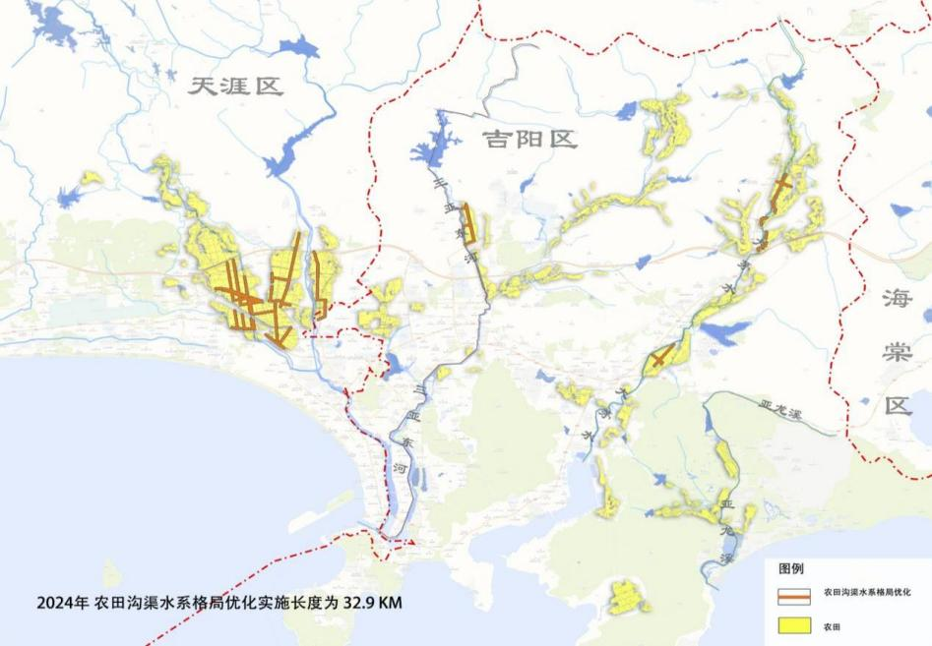

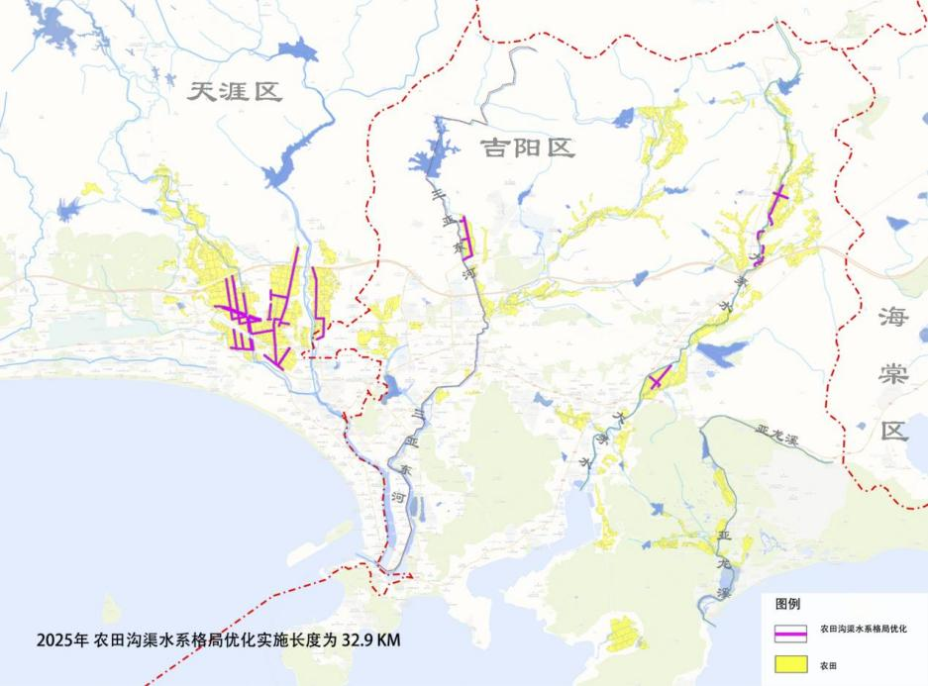

（3）项目实施内容

根据区域地形地貌，对农田沟渠水系布局进行空间优化，联通区域内坑塘，尽量形成沟渠水系连通的空间格局。对已硬化的农田排水沟进行疏通清淤，并结合农田周边缓冲带蜜源植物及趋避植物配置项目实施，增加生物多样性，减少水土流失；在自然的沟渠中，首先清挖疏通沟渠、整理田埂。在沟渠两侧放置生态袋，水位以上种植挺水植物，建议采用香蒲、鸢尾；水位以下种植沉水植物，建议采用苦草、穗状狐尾藻等去除氨磷效率较高的植物。

（4）合同履行期限：自合同签订之日起至项目履约完成且通过验收止。

**2.农田休耕期绿肥作物种植**

（1）项目实施目标

通过休闲期种植绿肥改善土壤结构，绿肥含有大量有机质，提高土壤的保水保肥和供肥能力；同时增加农田植被覆盖，减少水土流失，绿肥还田后可提高土壤有机质含量，从而减少化学肥料的用量，降低农田面源污染负荷。项目实施区域内土壤pH提升0.1～0.3个单位，土壤有机质含量平均增加5%以上，农田面源污染负荷下降，水土流失强度降低。

（2）项目实施面积及实施范围

农田休耕期绿肥作物种植实施总面积4000亩。分两年实施：2024实施面积2000亩；2025年实施面积2000亩。原则上需在划定区域内实施，在实施过程中，可根据农业生产实际情况确定实施地块。

**农田休耕期绿肥作物种植项目实施布局图**

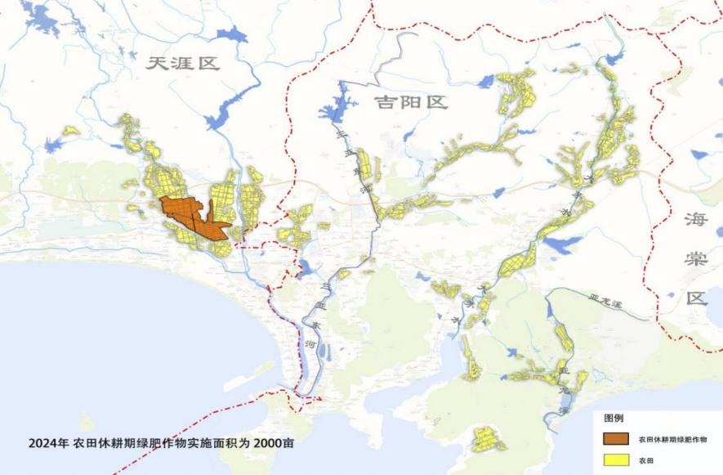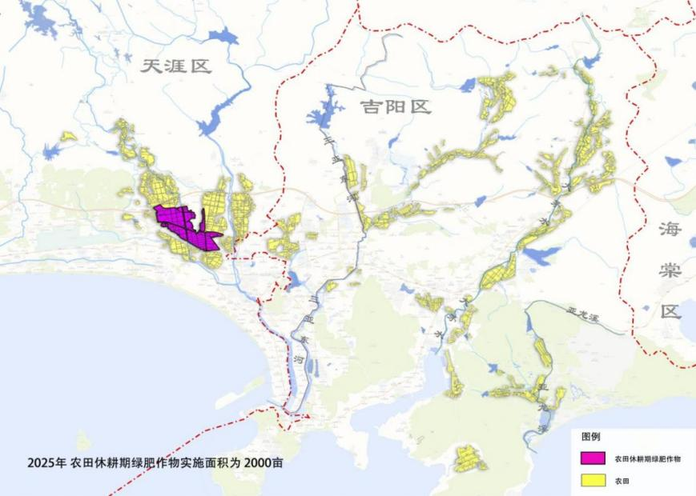

（3）项目实施内容

轮作绿肥还田是一种投资少，成本低的土壤改良方法。三亚市耕地长期实行稻菜轮作模式，利用三亚河流域夏季休耕时段种植绿肥田菁，开展绿肥田菁种植、田间管理、粉碎还田、土壤调理剂撒施、土壤检测等工作内容。

（4）合同履行期限：自合同签订之日起至项目履约完成且通过验收止。

**3.农田周边缓冲带蜜源植物及趋避植物配置**

（1）项目实施目标

通过在项目区农田实施生态调控措施（种植及管护芝麻、大豆等蜜源或趋避植物），增强农田保益、控害能力，有效控制有害生物发生危害，减少农药化肥的使用，增加生物多样性，提高生态系统的稳定性，从而实现田间生态平衡。发展农田生态调控技术体系，在大时空尺度范围内进行生态岛、斑块、廊道等多种生境的设计与布局，创造有利于天敌的环境条件，抑制害虫种群，提升农业生态系统的控害保益功能，实现从靶标害虫控制到作物－害虫－天敌食物链的调控，达到保障生产安全和修复生态环境的目的。项目实施后，项目区域内田坎、路边、沟边、机耕道旁等农用地周边种植的蜜源或趋避植物覆盖率不低于6%，成活率不低于85%。

（2）项目实施面积及实施范围

农田周边缓冲带蜜源植物及趋避植物配置2024覆盖面积3402亩；2025年覆盖面积5000亩。原则上需在划定区域内实施，在实施过程中，可根据农业生产实际情况确定实施地块。

**农田周边缓冲带蜜源植物及趋避植物配置项目实施布局图**

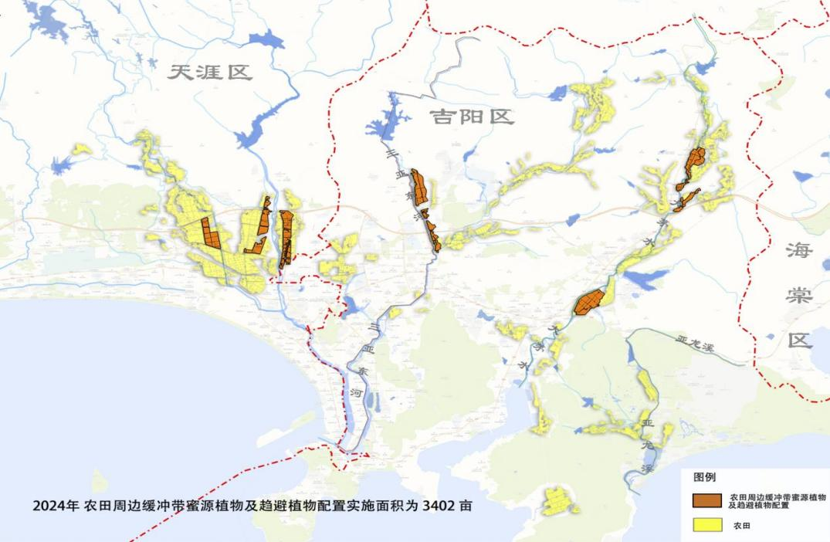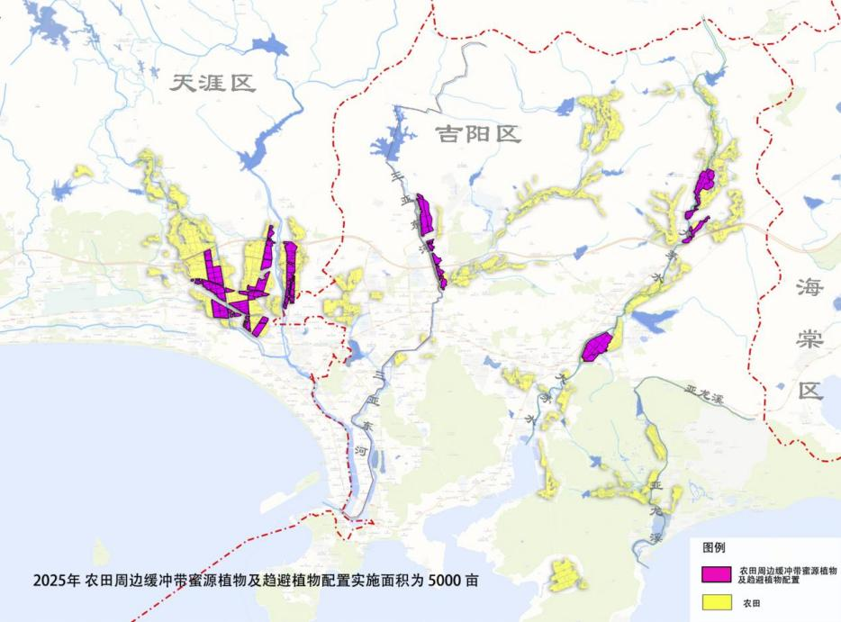

（3）项目实施内容

在除农田作物种植区、硬化道路、设施用地以外的田坎、路边、沟边、机耕道旁等农用地区域内种植蜜源、趋避植物。服务单位根据实际情况可从芝麻、大豆、万寿菊、紫苏（薄荷）、太阳花、猪屎豆、长春花、紫云英、罗勒、田菁等显花植物和香根草、香茅等趋避植物中选择3-5种蜜源或趋避植物，增强农田保益、控害能力，有效控制有害生物发生危害，减少农药化肥的使用，增加生物多样性，提高生态系统的稳定性。

（4）合同履行期限：自合同签订之日起至项目履约完成且通过验收止。

**4.有机肥、微生物菌剂及生物质炭土壤改良**

（1）项目实施目标

采用有机肥、微生物菌剂和生物质炭土壤改良的模式，提高土壤有机质水平，改善土壤结构，增强土壤保水保肥能力，调节土壤pH值，以改善土壤环境，提高土壤微生物活性，促进养分转化和利用，从而降低化肥使用量，起到防治农业面源污染的效果。项目实施区域土壤pH提高，有机质提升5%以上，农田面源污染负荷下降。

（2）项目实施面积及实施范围

有机肥、微生物菌剂及生物质炭土壤改良实施总面积3940亩。分两年实施：2024实施面积1970亩；2025年实施面积1970亩。原则上需在划定区域内实施，在实施过程中，可根据农业生产实际情况确定实施地块。

**有机肥、微生物菌剂及生物质炭土壤改良项目实施布局图**

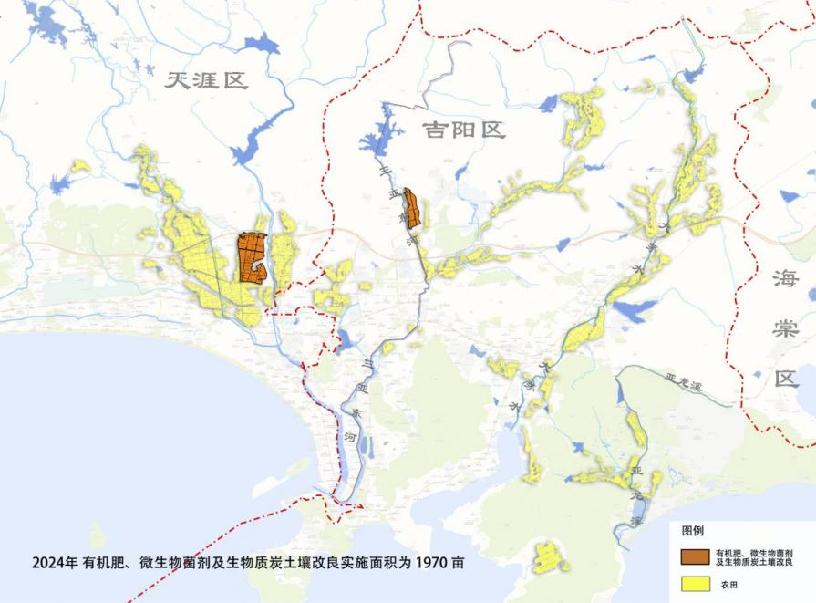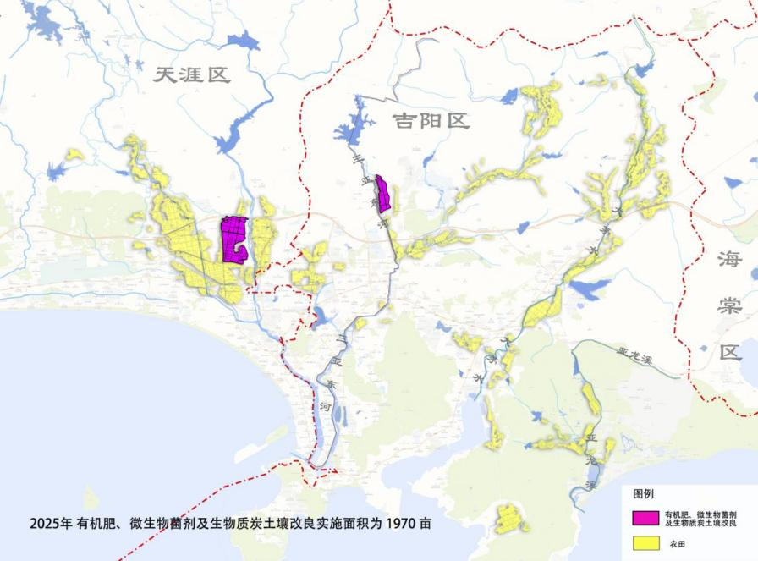

（3）采购需求一览表

|  |  |  |  |  |
| --- | --- | --- | --- | --- |
| 货物序号 | 货物名称 | 2024年数量 | 2025年数量 | 单位 |
| 1 | 商品有机肥 | 2955 | 1970 | 吨 |
| 2 | 微生物菌剂 | 3940 | 3940 | 升 |
| 3 | 生物炭 | 1970 | 985 | 吨 |

（4）技术指标及功能要求

|  |  |
| --- | --- |
| **2024年有机肥、微生物菌剂及生物质炭土壤改良** | |
| **货物序号** | **1** |
| **货物名称** | **商品有机肥** |
| **采购数量** | **2955吨** |
| 货物技术参数、配置要求及功能描述 | |
| 1、有机质≥30%；  2、总养分（N+P2O5+K2O）≥4%；  3、水分≤30%；  4、酸碱度pH：5.5~8.5；  5、粪大肠菌群数≤100个/g；  6、蛔虫卵死亡率≥95%；  7、总砷(As)≤15mg/kg、总镉(Cd)≤3mg/kg、总铅(Pb)≤50mg/kg、总铬(Cr)≤150mg/kg、总汞(Hg)≤2mg/kg；  8、机械杂质的质量分数≤0.5%；  9、种子发芽指数(GI)：≥70%；  10、粉状；  11、有效期≥6个月；  12、包装规格：40Kg/包或500Kg/包。 | |
| **货物序号** | **2** |
| **货物名称** | **微生物菌剂** |
| **采购数量** | **3940升** |
| 货物技术参数、配置要求及功能描述 | |
| 1、有效活菌数(cfu)/(亿/g或亿/mL)≥2.0；  2、霉菌杂菌数/(个/g或个/mL)≤3.0*10^5；  3、杂菌率/(%)≤10.0；  4、pH值：5.0~8.0；  5、保质期/月≥3；  **农用微生物菌剂产品的无害化技术要求：**  6、粪大肠菌群数/(个/g或个/mL)≤100；  7、蛔虫卵死亡率/(%)≥95；  8、砷及其化合物(以 As 计)/(mg/kg)≤75；  9、镉及其化合物(以 Cd计)/(mg/kg)≤10；  10、铅及其化合物(以 Pb计)/(mg/kg)≤100；  11、铬及其化合物(以 Cr计)/(mg/kg)≤150；  12、汞及其化合物(以 Hg计)/(mg/kg)≤5。 | |
| **货物序号** | **3** |
| **货物名称** | **生物炭** |
| **采购数量** | **1970吨** |
| 货物技术参数、配置要求及功能描述 | |
| 1、总碳(c)≥30%；  2、固定碳(FC)≥25%；  3、水分≤30%；  4、氢碳摩尔比(H/C)≤0.75；  5、氧碳摩尔比(O/C)≤0.4；  6、多环芳烃(PAHs)≤6mg/kg；  7、砷(As)≤15mg/kg；  8、镉(Cd)≤3mg/kg；  9、铅(Pb)≤50mg/kg；  10、铬(Cr)≤50mg/kg；  11、汞(Hg)≤2mg/kg；  12、铊(Ti)≤2.5mg/kg；  13、铜(Cu)≤200mg/kg；  14、镍(Ni)≤190mg/kg；  15、锌(Zn)≤300mg/kg；  16、苯并(a)芘(BaP)≤0.55mg/kg；  17、包装规格：40Kg/包或500Kg/包。 | |
| **2025年有机肥、微生物菌剂及生物质炭土壤改良** | |
| **货物序号** | **1** |
| **货物名称** | **商品有机肥** |
| **采购数量** | **1970吨** |
| 货物技术参数、配置要求及功能描述 | |
| 1、有机质≥30%；  2、总养分（N+P2O5+K2O）≥4%；  3、水分≤30%；  4、酸碱度pH：5.5~8.5；  5、粪大肠菌群数≤100个/g；  6、蛔虫卵死亡率≥95%；  7、总砷(As)≤15mg/kg、总镉(Cd)≤3mg/kg、总铅(Pb)≤50mg/kg、总铬(Cr)≤150mg/kg、总汞(Hg)≤2mg/kg；  8、机械杂质的质量分数≤0.5%；  9、种子发芽指数(GI)：≥70%；  10、粉状；  11、有效期≥6个月；  12、包装规格：40Kg/包或500Kg/包。 | |
| **货物序号** | **2** |
| **货物名称** | **微生物菌剂** |
| **采购数量** | **3940升** |
| 货物技术参数、配置要求及功能描述 | |
| 1、有效活菌数(cfu)/(亿/g或亿/mL)≥2.0；  2、霉菌杂菌数/(个/g或个/mL)≤3.0*10^5；  3、杂菌率/(%)≤10.0；  4、pH值：5.0~8.0；  5、保质期/月≥3；  **农用微生物菌剂产品的无害化技术要求：**  6、粪大肠菌群数/(个/g或个/mL)≤100；  7、蛔虫卵死亡率/(%)≥95；  8、砷及其化合物(以 As 计)/(mg/kg)≤75；  9、镉及其化合物(以 Cd计)/(mg/kg)≤10；  10、铅及其化合物(以 Pb计)/(mg/kg)≤100；  11、铬及其化合物(以 Cr计)/(mg/kg)≤150；  12、汞及其化合物(以 Hg计)/(mg/kg)≤5。 | |
| **货物序号** | **3** |
| **货物名称** | **生物炭** |
| **采购数量** | **985吨** |
| 货物技术参数、配置要求及功能描述 | |
| 1、总碳(c)≥30%；  2、固定碳(FC)≥25%；  3、水分≤30%；  4、氢碳摩尔比(H/C)≤0.75；  5、氧碳摩尔比(O/C)≤0.4；  6、多环芳烃(PAHs)≤6mg/kg；  7、砷(As)≤15mg/kg；  8、镉(Cd)≤3mg/kg；  9、铅(Pb)≤50mg/kg；  10、铬(Cr)≤50mg/kg；  11、汞(Hg)≤2mg/kg；  12、铊(Ti)≤2.5mg/kg；  13、铜(Cu)≤200mg/kg；  14、镍(Ni)≤190mg/kg；  15、锌(Zn)≤300mg/kg；  16、苯并(a)芘(BaP)≤0.55mg/kg；  17、包装规格：40Kg/包或500Kg/包。 | |

**备注：本项目核心产品为生物炭。**

（5）项目区域及货物交付时间

①项目实施区域：采购人指定地点

②货物交付时间：在项目实施期限内，按照采购人要求指定时间地点交付。撒施服务、整地服务、翻地服务等时间及地点以采购人通知为准。

（6）伴随式服务

中标供应商需提供3940亩（其中2024年实施面积1970亩、2025年实施面积1970亩）的撒施服务、整地服务、翻地服务，具体服务时间及地点以采购人通知为准。

2024年商品有机肥施肥量1.5t/亩，微生物菌剂施放量2升/亩，生物炭施放量1.0t/亩。

2025年商品有机肥施肥量1.0t/亩，微生物菌剂施放量2升/亩，生物炭施放量0.5t/亩。

（7）售后服务和质量保证

①中标供应商所提供的商品有机肥和微生物菌剂须具有省级及以上农业行政主管部门颁发的肥料登记证，提供生物炭第三方检验检测机构出具的检测报告，符合合同规定的质量、性能要求，采购人将在现场拆封验收。

②根据中标供应商按检验标准检验的结果，或者在质保期内，发现货物的数量、质量不符，或使用不符合要求的材料等，采购人可以以书面形式通知供应商，提出更换。中标供应商在收到通知后，应在24小时内提出处理方案报采购人。

③中标供应商每次配送货物的数量，以采购人书面签收单据为结算凭证。

（8）要求

①采购人有权对中标供应商所提供的货物抽样送检。

②如果被检测的货物不能满足合同的要求，中标供应商应立即更换检测不满足要求的货物或采取采购人可以接受的补救措施。

③由采购人通知中标供应商撒施时间、地点，中标供应在撒施完成后通知采购人验收确认。

（9）综合说明

①投标人应明确所投产品的品牌、型号、规格和外形、尺寸、安装尺寸、重量及一些必须说明的技术参数，并提供详细的技术参数、性能说明书、产品图片等资料。

②提供相同品牌产品且通过资格审查、符合性审查的不同投标人参加同一合同项下投标的，按一家投标人计算，评审后得分最高的同品牌投标人获得中标人推荐资格；评审得分相同的，投标报价最低的同品牌投标人获得中标人推荐资格；其他同品牌投标人不作为中标候选人。多家公司提供的核心产品品牌相同的，按本条款规定处理。

**③本项目不允许进口产品参加投标。**

所有设备和附（配）件应符合其规定的性能，无瑕疵和缺陷，质量为合格产品，同时有明确的生产制造厂商。交货时必须原包装现场拆封验收。供应商对质量问题负责包退、包换和包修，因此发生的费用由供应商负责。

**5.水稻螟虫天敌引入与保育**

（1）项目实施目标

通过对项目区水稻种植区应用天敌防治技术，以减少害虫种群数量和虫害造成的产量损失，减少化学农药使用量，消除农残问题，逐步在农田生态系统中建立起天敌昆虫种群，增加田间生物多样性，通过“以虫（螨）治虫（螨）”技术，实现天敌与害虫之间形成生态制衡的修复模式，达到保障生产安全和修复生态环境的目的。防控靶标对象虫害发生较同期种植的同样作物虫害发生量减少50%以上。

（2）项目实施面积及实施范围

水稻螟虫天敌引入与保育2024年实施面积125亩；2025年实施面积625亩。原则上需在划定区域内实施，在实施过程中，可根据农业生产实际情况确定实施地块。

**水稻螟虫天敌引入与保育项目实施布局图**

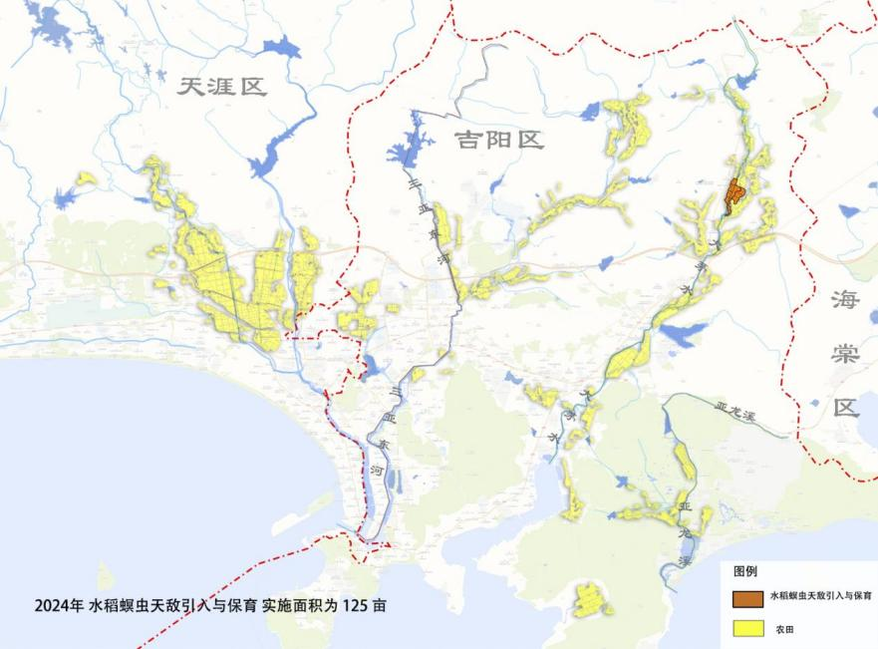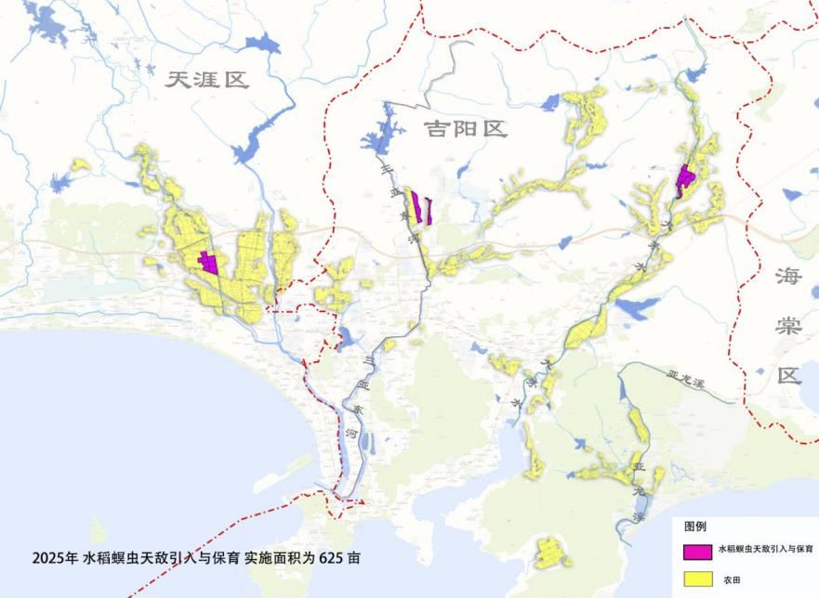

（3）项目实施内容

所应用的天敌昆虫为稻螟赤眼蜂。稻螟赤眼蜂是可寄生稻纵卷叶螟卵的优势寄生性天敌，通过在水稻田释放赤眼蜂可防治稻纵卷叶螟等水稻螟虫。投放后赤眼蜂寄生水稻螟虫的卵，从而达到“以虫治虫”目的。

稻螟赤眼蜂在水稻稻纵卷叶螟成虫始发期开始释放，投放密度为1万头/亩次，隔4-6天释放一次，连续释放4次。每亩均匀设置4个放蜂点。将带有寄生蜂卵卡的抛撒型释放器（蜂球）直接投入田间。稻螟赤眼蜂释放时间为项目实施区域水稻生育期，即2024-2025年每年的3月-9月，抓住稻纵卷叶螟成虫始发期为防治适期，一般为5:00-9:00或16.00-19:00释放。放蜂期间避免使用对赤眼蜂具有毒性风险的农药，避免在大风、大雨等恶劣天气释放，如有需要在稻田田埂上种植蜜源植物。

（4）合同履行期限：自合同签订之日起至项目履约完成且通过验收止。

**6.瓜菜蓟马天敌引入与保育**

（1）项目实施目标

通过对项目区豇豆种植区应用天敌防治技术，以减少害虫种群数量和虫害造成的产量损失，减少化学农药使用量，消除农残问题，逐步在农田生态系统中建立起天敌昆虫种群，增加田间生物多样性，通过“以虫（螨）治虫（螨）”技术，实现天敌与害虫之间形成生态制衡的修复模式，达到保障生产安全和修复生态环境的目的。防控靶标对象虫害发生较同期种植的同样作物虫害发生量减少50%以上。

（2）项目实施面积及实施范围

瓜菜蓟马天敌引入与保育2024年实施面积125亩；2025年实施面积625亩，原则上需在划定区域内实施，在实施过程中，可根据农业生产实际情况确定实施地块。

**瓜菜天敌引入与保育项目实施布局图**

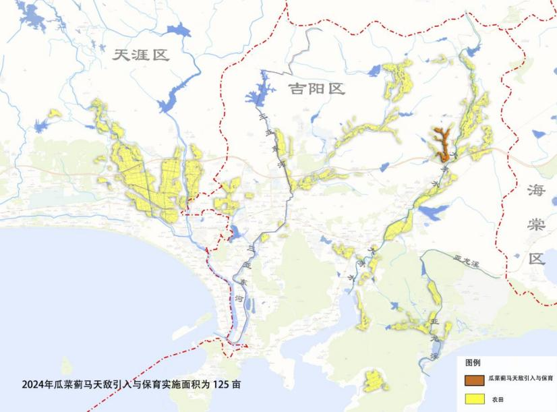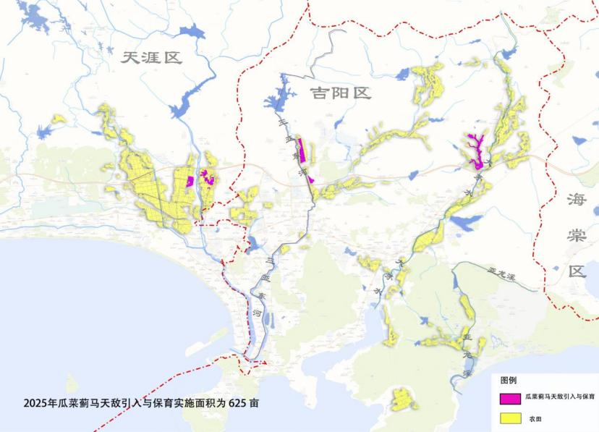

（3）项目实施内容

所应用的天敌昆虫分别为巴氏新小绥螨和稻螟赤眼蜂。巴氏新小绥螨是能够主动攻击和取食植食性蓟马、叶螨的优势捕食性天敌，通过在瓜菜地释放巴氏新小绥螨可对蓟马或叶螨起到可持续绿色控制作用，从而达到“以虫治虫”目的。

选择连片种植的露天或设施防虫网瓜菜田，巴氏新小绥螨根据不同瓜菜种类，在瓜菜开花前开始释放，释放前蓟马/叶螨未发生或处于发生初期，如虫口基数较大可先用生物农药压低虫口基数再进行释放。释放密度为20万头/亩次，隔7-10天释放一次，连续释放4次，释放后2周内不施用农药或使用天敌不敏感的低毒生物药剂。释放时间为项目实施区域瓜菜种植生育期，即2024-2025年每年的1-12月。于温度20℃-40℃、湿度大于60%时释放；当释放捕食螨不足以控制害虫时，优先选择对天敌影响较小的药剂进行提前防控。

（4）合同履行期限：自合同签订之日起至项目履约完成且通过验收止。

**7.水稻病虫害综合防控**

（1）项目实施目标

对项目区域水稻主要的病虫害进行统防统治，利用自然生态系统的调节机制来减少水稻病虫害的发生和蔓延，在保护环境和维持生物多样性的同时，实现对水稻病虫害的有效控制，同时提高农药利用率，减少面源污染。项目实施后，项目区水稻重大病虫害发生频率降低5%～10%，水稻重大病虫害发生烈度降低5%～10%，核心区的化学农药施用量，较周围农户常规使用量每年降低3%以上。

（2）项目实施面积及实施范围

水稻病虫害综合防控2025年实施面积5000亩。原则上需在划定区域内实施，在实施过程中，可根据农业生产实际情况确定实施地块。

**水稻病虫害综合防控项目实施布局图**

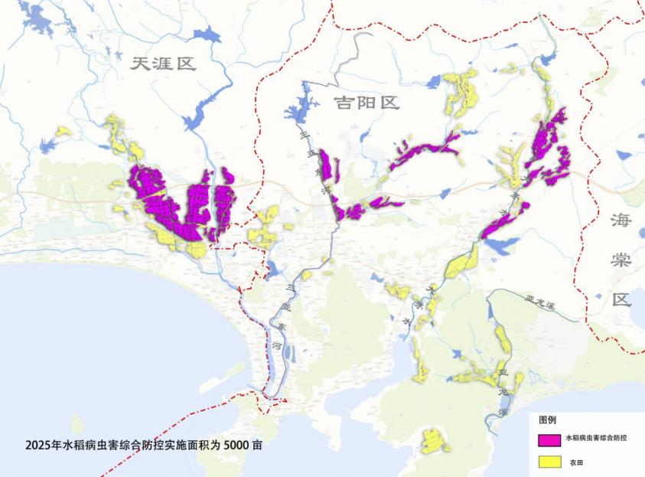

（3）项目实施内容

病虫害是影响农业生产的重要因素之一。项目区地处华南粮食作物主要为水稻、玉米等，水稻主要防治对象有稻飞虱、稻纵卷叶螟、二化螟、三化螟等虫害，以及细菌性条斑病、白叶枯病、稻瘟病、稻曲病等病害。主要实施内容包含药剂选择、设备设施、作业方式等三方面。

通过在项目区农田利用植保无人机开展专业化生态防控水稻病虫害统防统治具有防治效果好、防治效率高、省药节本增效、安全环保、便于实施绿色防控技术等优点，有效控制农田有害生物传播为害，减少农药施用量，逐步恢复农田生态系统生物多样性。

（4）合同履行期限：自合同签订之日起至项目履约完成且通过验收止。

（5）生态防虫药剂方案

|  |  |  |  |
| --- | --- | --- | --- |
| **生态防虫药剂方案** | | **防治病虫害对象** | **备注** |
| **药剂方案一** | 70%吡蚜•呋虫胺，20g/亩。 | 稻飞虱 | 1.根据水稻病虫害实际发生情况，三种药剂方案组合选择一种方案实施（水稻病虫害实际发生情况适当调整药剂组合方案和用量）；根据《植物保护统计与方法》，一次用药量兼防多种有害生物时，凡针对不同对象自行加入相应防治农药混配防治的，要分别统计防治面积，即1亩防治两种病虫害靶标时防治的实际统计面积为2亩次；  2.根据需要选用药剂，单次用药不超2种。 |
| 20亿PIB/毫升棉铃虫核型多角体病毒，110ML/亩。 | 稻纵卷叶螟 |
| **药剂方案二** | 20亿PIB/毫升棉铃虫核型多角体病毒，110ML/亩。 | 稻纵卷叶螟 |
| 30%噻森铜，70ML/亩。 | 细菌性条斑病 |
| **药剂方案三** | 12%中生菌素，33g/亩。 | 白叶枯病 |
| 30%噻森铜，70ML/亩。 | 细菌性条斑病 |
| **药剂方案四** | 70%吡蚜•呋虫胺，20g/亩 | 稻飞虱 |
| 12%中生菌素 33g/亩。 | 白叶枯病 |
| **药剂方案五** | 70%吡蚜•呋虫胺，20g/亩。 | 稻飞虱 |
| 12%中生菌素，33g/亩。 | 细菌性条斑病 |
| **药剂方案六** | 10%阿维菌素，65ML/亩。 | 稻纵卷叶螟 |
| 12%中生菌素，33g/亩。 | 白叶枯病 |

**8.瓜菜、玉米病虫害综合防控**

（1）项目实施目标

以瓜菜、玉米为靶标作物，在项目实施前期进行充分调研，对拟作业区域的瓜菜、玉米、的种植情况，作物的生长情况、虫害发生情况进行信息收集，针对不同生长时期，不同的防治对象，对该区主要瓜菜、玉米等虫害发生情况选择药剂方案，开展植保无人机统防统治。利用生物农药来减少瓜菜、玉米的虫害的发生和蔓延，在保护环境和维持生物多样性的同时，实现对虫害的有效控制。项目实施后防治区玉米、瓜菜主要病虫害不发生重大危害。

（2）项目实施面积及实施范围

瓜菜、玉米病虫害综合防控实施总面积2000亩。分两年实施：2024实施面积1000亩；2025年实施面积1000亩。原则上需在划定区域内实施，在实施过程中，可根据农业生产实际情况确定实施地块。

**瓜菜、玉米病虫害综合防控项目实施布局图**

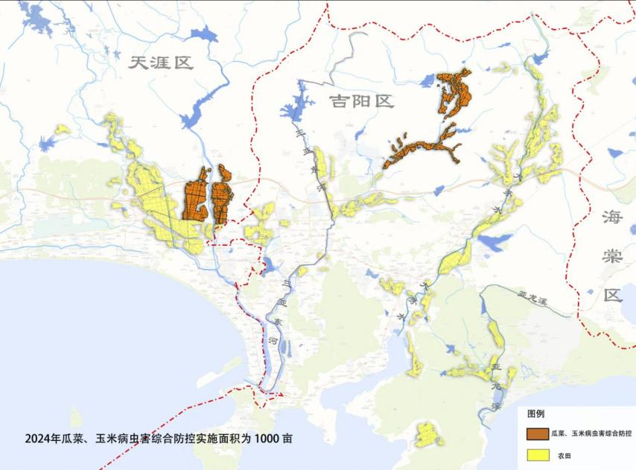

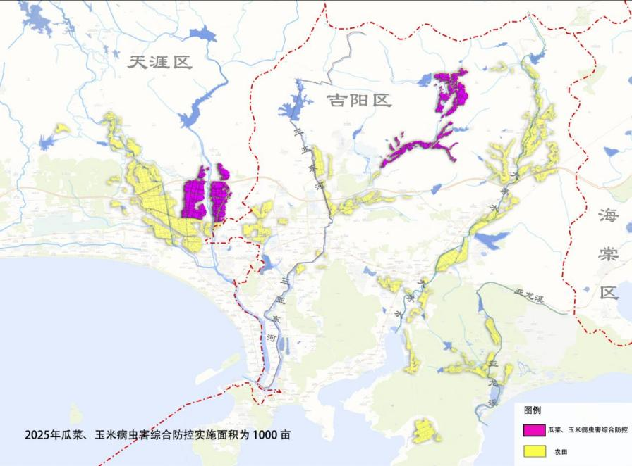

（3）项目实施内容

项目区冬季瓜菜类的主要防治对象有蓟马、斑潜蝇、豆荚螟、蚜虫、粉虱等虫害，以及疫病、枯萎病、锈病等病害。项目实施前期进行充分调研，对拟作业区域的农田作物生长情况、病虫害发病情况进行信息收集，针对不同生长时期，不同的防治对象，对该区主要种植作物病虫害发生情况选择生物药剂方案，开展植保无人机统防统治。

（4）合同履行期限：自合同签订之日起至项目履约完成且通过验收止。

**9.农田害鼠生物防治**

（1）项目实施目标

采用生物防治相关技术对农田害鼠进行连续大范围综合防控，最终达到降低害鼠发生密度，减少农业生产损失，保障生产安全、粮食安全和生态环境安全，同时增加田间生物多样性，恢复和提升农田生态抗逆功能。项目实施后，农田害鼠密度下降至3%以下。

（2）项目实施面积及实施范围

农田害鼠生物防治2024年实施面积5000亩，2025年实施面积25000亩。原则上需在划定区域内实施，在实施过程中，可根据农业生产实际情况确定实施地块。

**农田害鼠生物防治项目实施布局图**

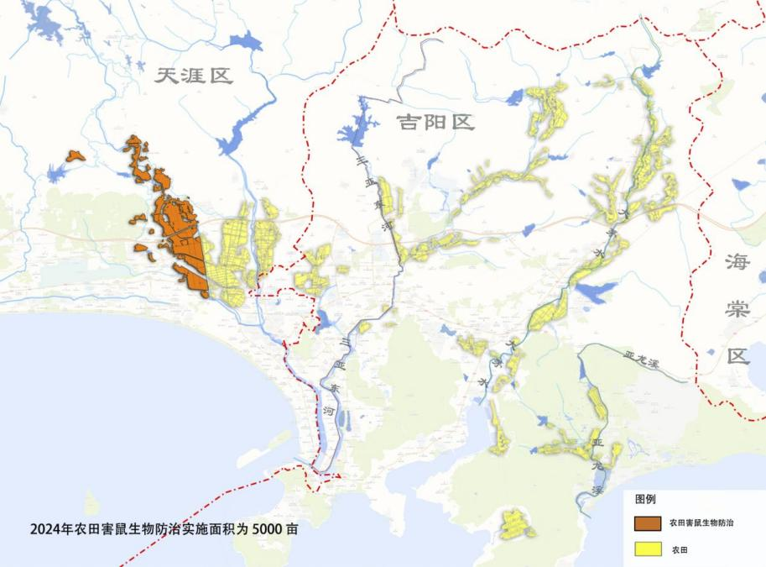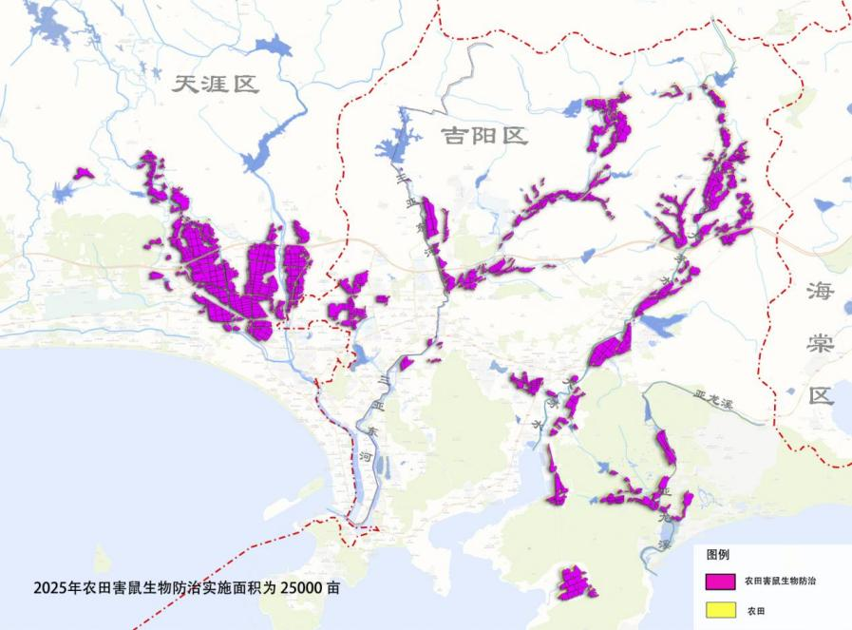

（3）项目实施内容

为有效控制农田害鼠的发生密度，减少农田害鼠危害损失和化学农药使用量，通过在项目实施区域采用毒饵站投饵技术进行农田害鼠持续防控，能有效地控制农田害鼠的发生密度，减少农田害鼠危害损失和化学农药使用量，保障生态环境和粮食生产安全。

（4）合同履行期限：自合同签订之日起至项目履约完成且通过验收止。

**三、验收要求**

健全档案，要跟踪记录项目实施过程，并留有图片及相关佐证材料，以备验收、检查。其他内容按招标文件要求和国家行业标准进行验收。

**四、付款方式**

1、自合同签署之日起五个工作日内，采购人支付合同金额的20%，作为项目预付款。中标供应商需提供相关证明材料、资金申请文件及发票；

2、中标供应商完成2024年总体工作量，且经采购人组织阶段验收通过后，采购人支付合同金额的30%。中标供应商需提供相关证明材料、资金申请文件及发票；

3、中标供应商完成2025年总体工作量的60%，且向采购人提供相关证明材料后，采购人支付合同金额的30%。中标供应商需提供相关证明材料、资金申请文件及发票；

4、中标供应商完成项目全部工作，经采购人组织效果评估达标，并最终验收通过后，采购人支付合同剩余尾款；

5、因中标供应商不开具发票或采购人因财政审批原因导致逾期付款，不视为采购人违约。

6、除采购人首次支付合同金额的20%外，剩余拨付资金以项目实际发生额为准。

**五、其他**

因不可抗力等因素导致中标供应商需对项目部分内容进行更正，中标供应商应及时书面向采购人申请，并配合采购人处理后续事宜。